网络研修简报
涟水县全员远程培训小学数学15班研修简报
（第一期）2016.12 主编：荀升亮

鲁迅先生说过：第一个吃螃蟹的人一定是个勇士。就本学科的远程研修而言，我
们都堪称“勇士”。为了本次研修，教育局领导投入了大量人力和财力，学员们
也翘首盼望这次学习的开始。这是多么令人感动，这种感动必将转化为强大的
动力，伴随我们走过这段难忘的研修时光；也必将结出累累硕果。
15班辅导员 荀升亮

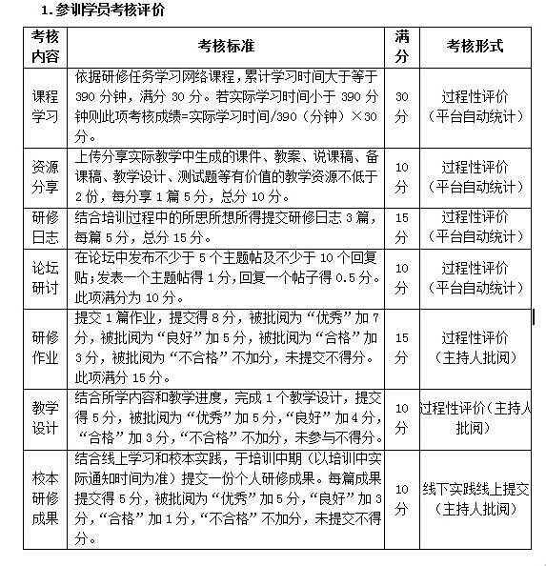
研修要求：
1．参训教师在培训过程中，参训教师要积极主动进行网上课程学习，保质保量的完成研修任务。
2．按时保质保量完成作业。参训教师要联系教学实际，完成和提交的研修作业，保质保量，严禁抄袭。作业提交时间不能过晚，提交的过晚，失去了被指导教师推荐或入选课程简报的机会。
3．关于发表评论的问题。参训教师要积极地进行在线研讨，发表评论、文章等，分享自己拥有的资源，为自己的研修加分。发表评论要客观中肯，要注重质量，要表达自己的思想，不能单单追求数量，不要发表与研讨内容无关的帖子。

研修开班的那一刻，注定我们的脚步是匆忙的，也许我们将失去在阳光下沐浴的惬意，但我坚信我们将在研修平台这个网络学习的世界找到爱的归宿。

